**人脸检测数据标注工作说明书**

**一、交付件：要求交付标注后的训练集和测试集，需遵循以下要求：**

1、人脸检测原始数据要求：

（1）基本要求：原始图像为包含人脸的jpg图像文件，宽度不小于768像素，高度不小于448像素，图像清晰，人脸肉眼可辨识；

（2）人脸比例要求（建议）：人脸矩形框的宽度和高度应大于图像宽度和高度的1/64。比如原始图像宽度为1280像素，高度为768像素，则该图像中所有的人脸矩形框宽度应大于等于20像素，高度应大于等于12像素；人脸矩形框的定义见下文“人脸检测标注要求”。

（3）数据分布要求（参考值）：总图像数10万，须满足如下表所示的数据分布，允许存在不包含人脸或人脸全部不可见（遮挡、转头等）的图像，但占比不超过图像总数的1%，其余图像须至少包含一张清晰可见人脸。不存在重复图像；

|  |  |
| --- | --- |
| 图像包含清晰人脸数（个） | 图像数量（万张） |
| 0~5 | 6 |
| 6~10 | 2.5 |
| 11~15 | 1 |
| 16以上 | 0.5 |

2、人脸检测数据格式要求（参照Pascal VOC目标检测数据集格式）：

└─ Dataset（训练集或者测试集）

├─ Annotations

├─ img1.xml

├─ img2.xml

├─ ...

├─ JPEGImages

├─ img1.jpg

├─ img2.jpg

├─ ...

└─ ImageSets

└─ Main

└─ train.txt（训练集） 或者 test.txt（测试集）

说明：

（1）Dataset文件夹下存放Annotations、JPEGImages、ImageSets三个子文件夹，其中Annotations存放xml格式的标注文件，JPEGImages存放jpg格式的原始图像文件，一张jpg图像对应一份xml标注文件，原始图像和对应标注文件的名称除后缀名（.xml和.jpg）外需完全一致；ImageSets文件夹下的Main文件夹中存放包含所有图像名称的txt文件。

（2）xml标注文件格式要求：

|  |  |
| --- | --- |
| 示例 | <?xml version="1.0" encoding="utf-8"?>  <annotation>  <folder>Dataset</folder>  <filename> img1.jpg</filename>  <size>  <width>1920</width>  <height>1080</height>  <depth>3</depth>  </size>  <object>  <name>face</name>  <bndbox>  <xmin>1258.44787598</xmin>  <ymin>192.87361145</ymin>  <xmax>1336.05554199</xmax>  <ymax>283.243743896</ymax>  </bndbox>  </object>  <object>  <name>face</name>  <bndbox>  <xmin>549.486083984</xmin>  <ymin>306.942016602</ymin>  <xmax>645.743896484</xmax>  <ymax>411.729858398</ymax>  </bndbox>  </object>  </annotation> |
| 说明 | 1、filename中存放图像名称信息  <filename> img1.jpg</filename>  2、size中存放图像的宽高和通道数信息，根据图像jpg文件的实际尺寸填写  <size>  <width>1920</width>  <height>1080</height>  <depth>3</depth>  </size>  3、一个object中存放一张人脸，name固定为face，xmin、ymin、xmax、ymax中的数值分别为人脸矩形框左上顶点和右下顶点在图像中的宽高坐标（x为宽度方向，y为高度方向）  <object>  <name>face</name>  <bndbox>  <xmin>1258.44787598</xmin>  <ymin>192.87361145</ymin>  <xmax>1336.05554199</xmax>  <ymax>283.243743896</ymax>  </bndbox>  </object> |

（3）txt文件格式要求：

|  |  |
| --- | --- |
| 示例 | img1  img2  img3  img4  ……  imgN |
| 说明 | txt文件中存放所有标注过的图像对应的名称（需去除后缀名.jpg，且无需保存路径信息），一个名称占一行，换行符为‘\n’ |

3、人脸检测标注要求：

（1）需为原始中的每个人脸标注人脸矩形框，如下图所示：人脸矩形框定义为：仅包含一张人脸，紧贴并且包含额头，下巴，脸颊，上至额头，下至下巴，左右分别到耳朵（不包括耳朵），边分别与图像宽高方向平行的矩形框；

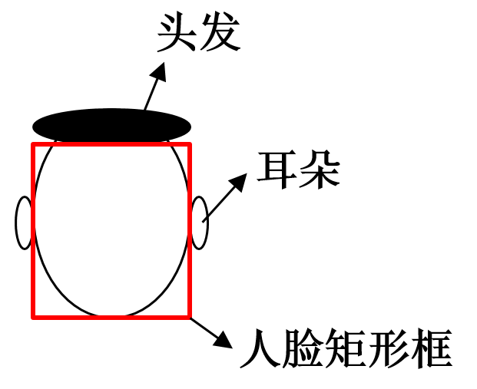

（2）遮挡：发生物体遮挡时，需标注一个估计原人脸的矩形框；

（3）对于左眼中心、右眼中心、鼻尖、左嘴角、右嘴角，5个点中有大于等于3点不可见的人脸，不进行标注；

**二、验收标准：**

1、符合上述人脸检测原始数据要求、数据格式要求和标注要求；

2、随机抽检10%以上的标注数据验收，人脸框标注错误率0.5%以内：

标注错误率计算规则：

错误率 = （错标数+漏标数+多标数） / 人脸总数

错标：人脸框左上点与右下点坐标与实际人脸位置偏差大于5个像素

漏标：大于等于3点可见人脸未标注；

多标：大于等于3点不可见人脸被标注；

人脸总数：被抽查图像中所有应被标注的人脸总和；